BÁO CÁO THỰC HÀNH
Bài thực hành số 04: Giao tiếp với Web Server trong C#

Môn học: Lập Trình Mạng Căn Bản
Lớp: NT106.P12.1

THÀNH VIÊN THỰC HIỆN (Nhóm 05):
STT | Họ và tên | MSSV
1 | Phan Mạnh Tân | 23521404
2 | Nguyễn Văn Sơn | 23521357
3 | Bùi Ngọc Thái | 23521412
Điểm tự đánh giá
10

ĐÁNH GIÁ KHÁC:
Tổng thời gian thực hiện | 15 ngày
Phân chia công việc | Phan Mạnh Tân, Bùi Ngọc Thái: Bài 4,5,6.  Nguyễn Văn Sơn: Bài 1,2,3.
Ý kiến (nếu có)
+ Khó khăn
+ Đề xuất, kiến nghị

Phần bên dưới của báo cáo này là báo cáo chi tiết của nhóm thực hiện

MỤC LỤC
A. BÁO CÁO CHI TIẾT 3
1. Bài 1: Viết chương trình hiển thị nội dung HTML của một trang web bất kỳ: 3
a. Ý Tưởng Thực Hiện 3
b. Giao Diện Sản Phẩm 3
c. Các Đoạn Code Chính 4
d. DEMO 5
2. Bài 2: Viết chương trình download nội dung trang web bất kỳ từ một địa chỉ URL bất 6
kỳ và ghi thành file HTML, sau đó hiển thị nội dung trang web lên form. 6
a. Ý Tưởng Thực Hiện 6
b. Giao Diện Sản Phẩm 6
c. Các Đoạn Code Chính 6
d. DEMO 7
3. Bài 3: Viết chương trình hoạt động như một Web Browser cơ bản cho phép thực hiện các tính năng sau: Xem nội dung WebsiteTải xuống nội dung mã HTML của trang web, Tải xuống các tài nguyên của trang web (hình ảnh, âm thanh, .css, .js,...) 8
a. Ý Tưởng Thực Hiện 8
b. Giao Diện Sản Phẩm 9
c. Các Đoạn Code Chính 9
d. DEMO 12
4. Bài 4 + 5: Viết chương trình cho phép đăng nhập vào ứng dụng Web và chương trình hiển thị thông tin người dùng hiện tại đang đăng nhập vào ứng dụng Web thông qua API được cung cấp sẵn.. 14
a. Ý Tưởng Thực Hiện 14
b. Giao Diện Sản Phẩm và Demo 15
c. Các Đoạn Code Chính 18
5. Bài 6: Ứng dụng 2 bài trên để hoàn thành ứng dụng “Hôm nay ăn gì?” thông qua API được cung cấp. 20
a. Ý Tưởng Thực Hiện 20
B. TÀI LIỆU THAM KHẢO 35

BÁO CÁO CHI TIẾT

Bài 1: Viết chương trình hiển thị nội dung HTML của một trang web bất kỳ:

Ý Tưởng Thực Hiện
- Dùng 1 textbox để người dùng nhập vào đường dẫn trang web, dùng 1 richTextBox để hiển thị nội dung lên và 1 button GET để lấy nội dung.
- Sử dụng WebRequest để tạo request với đường dẫn trang web và dùng WebResponse gửi yêu cầu và nhận phản hồi.

Giao Diện Sản Phẩm
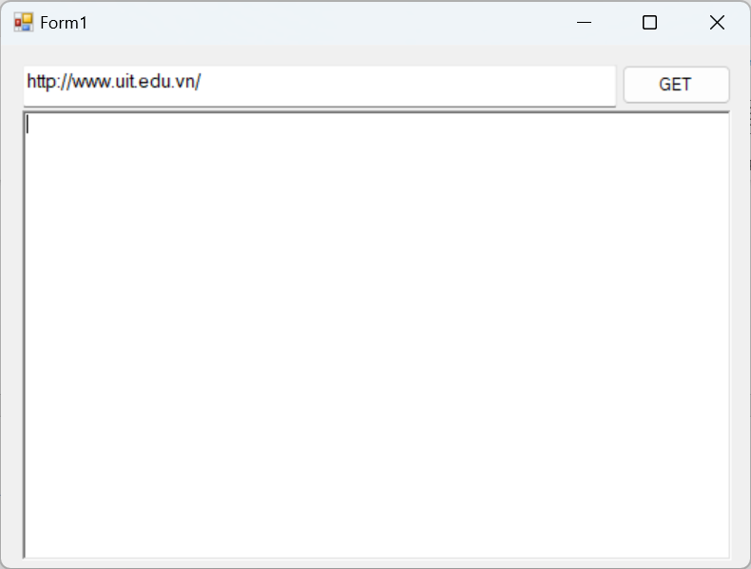

Các Đoạn Code Chính
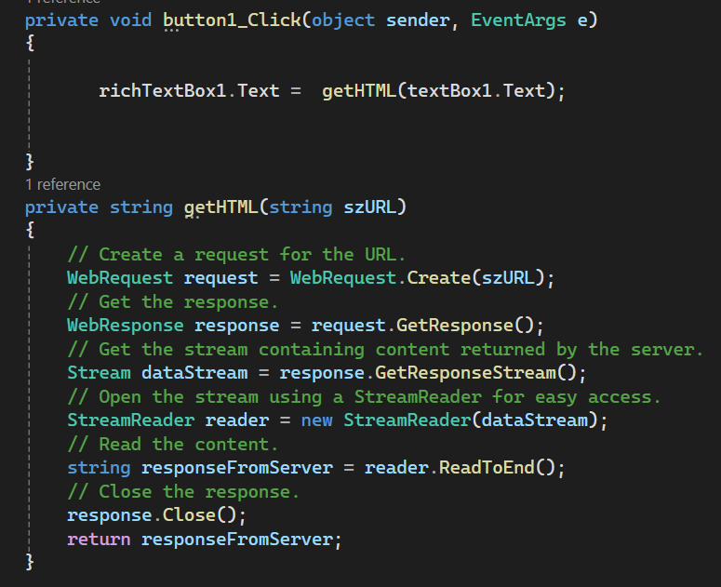
Hàm getHTML
- Tạo request kiểu WebRequest, sử dụng WebRequest.Create để với szUrl cần truy cập.
- Tạo response kiểu WebResponse, sử dụng phương thức GetResponse() để gửi yêu cầu và nhận đối tượng.
- Tạo dataStream kiểu Stream, sử dụng phương thức GetResponseStream() của response trên để lấy dữ liệu phản hồi từ máy chủ và gán vào dataStream.
- Tạo reader kiểu StreamReader để đọc nội dung từ dataStream.
- Tạo responseFromServer kiểu string để chứa nội dung lấy từ reader thông qua phương thức ReadToEnd().
- Hàm trả về chuỗi string responserFromServer.
Button1_Click
- Hiện thị lên richTextBox1 nội dung trả về từ hàm getHTML với tham số truyền vào là đường dẫn trang web mà người dùng nhập vào textBox1.

DEMO
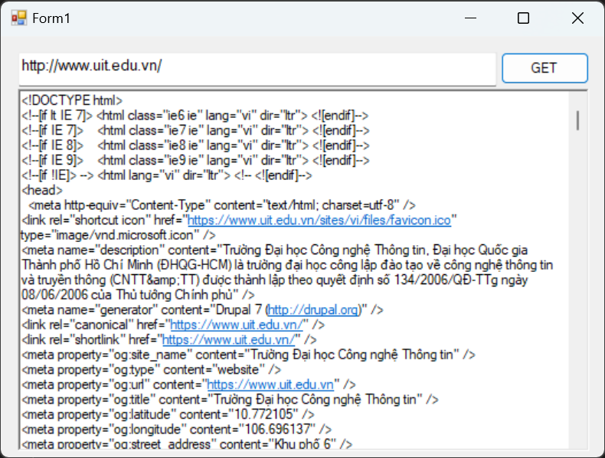
- Nội dung HTML của trang web http://www.uit.edu.vn/.
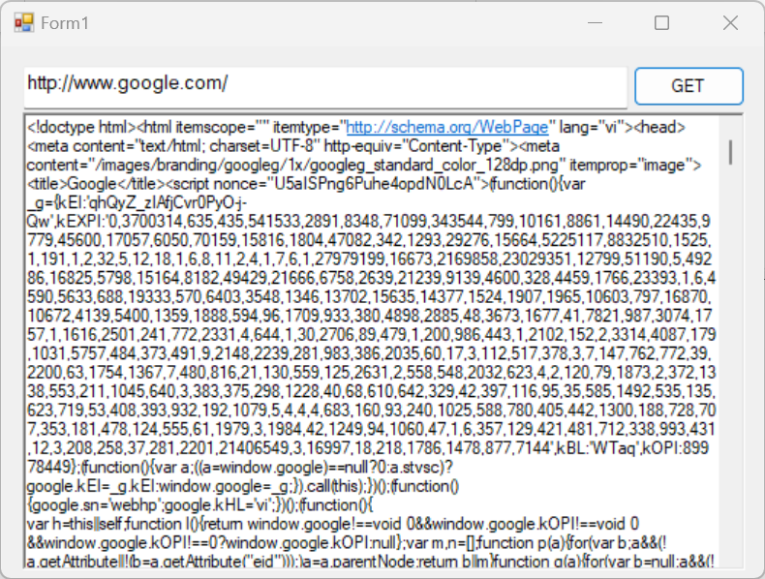
- Nội dung HTML của trang web http://www.google.com/.

Bài 2: Viết chương trình download nội dung trang web bất kỳ từ một địa chỉ URL bất

kỳ và ghi thành file HTML, sau đó hiển thị nội dung trang web lên form.

Ý Tưởng Thực Hiện
- Dùng 2 textbox để người dùng nhập vào đường dẫn trang web và đường dẫn file HTML, dùng 1 richTextBox để hiển thị nội dung lên và 1 button Download tải nội dung HTML của trang web về vào lưu vào file HTML.
- Sử dụng WebClient để tạo client dùng để tải file chứa nội dung HTML của trang web.

Giao Diện Sản Phẩm
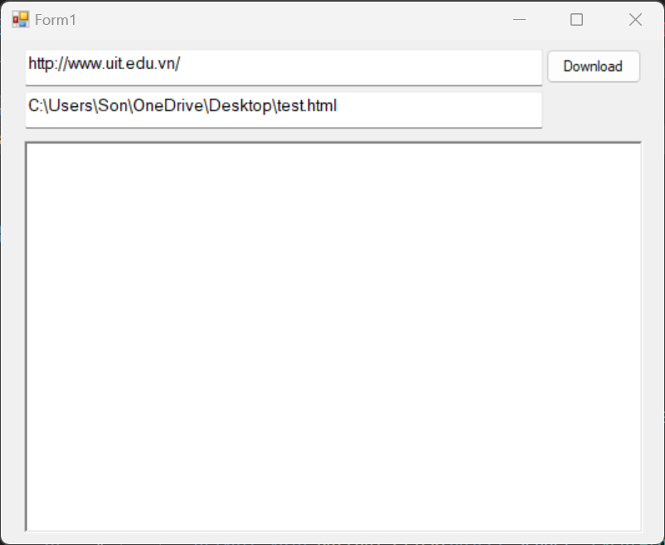

Các Đoạn Code Chính
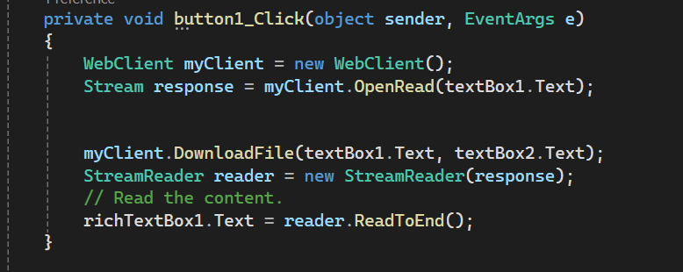

Button1_Click
- Tạo myClient kiểu WebClient.
- Tạo response kiểu Stream, dùng phương thức OpenRead của myClient để mở một Stream tới đường dẫn trang web mà người dùng nhập vào textBox1.
- Sử dụng phương thức DownloadFile với đường dẫn trang web chứa nội dụng HTML và đích là đường dẫn nơi lưu file HTML.
- Tạo reader kiểu StreamReader để đọc nội dung từ response.
- Hiện thị lên richTextBox1 nội dung lấy từ reader thông qua phương thức ReadToEnd().

DEMO
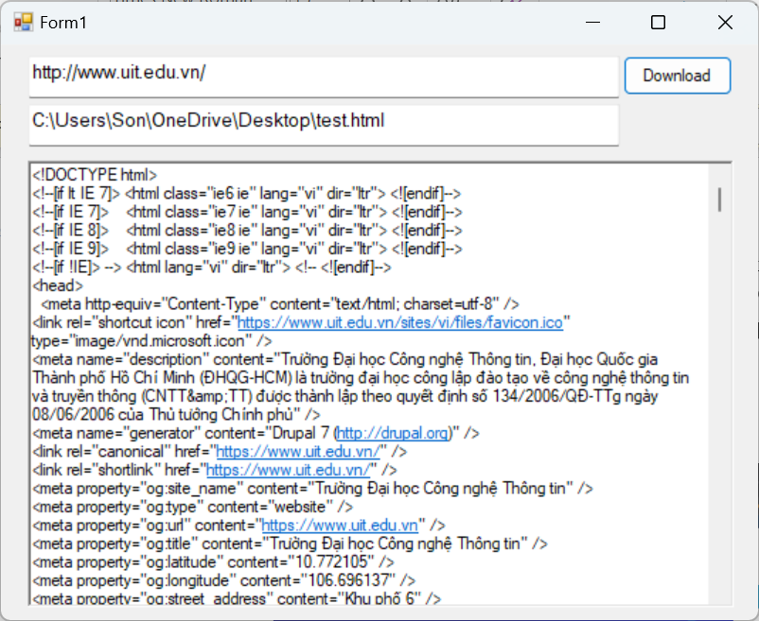
- Nội dung HTML của trang web http://www.uit.edu.vn/.

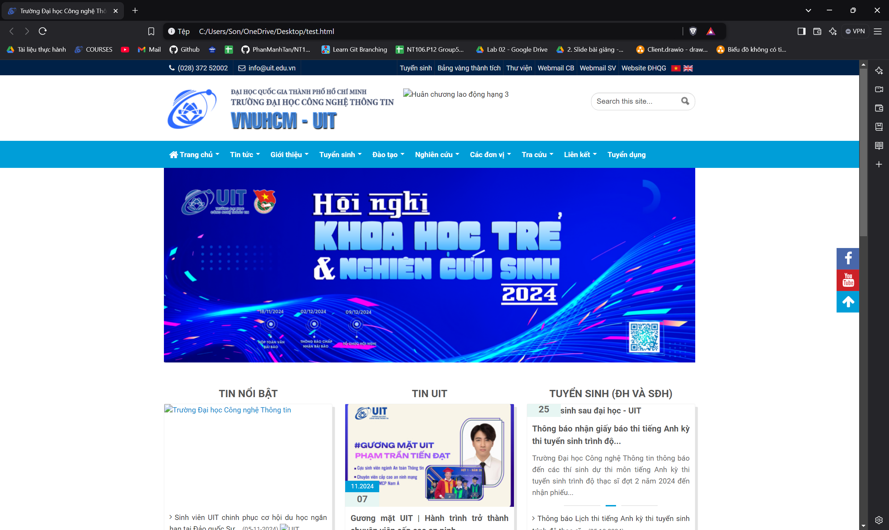
- Nội dung trang web khi mở bằng file HTML.

Bài 3: Viết chương trình hoạt động như một Web Browser cơ bản cho phép thực hiện các tính năng sau: Xem nội dung WebsiteTải xuống nội dung mã HTML của trang web, Tải xuống các tài nguyên của trang web (hình ảnh, âm thanh, .css, .js,...)

Ý Tưởng Thực Hiện
- Dùng 1 textbox để người dùng nhập vào đường dẫn trang web.
- Dùng 4 button lần lượt là Load và Reload để tải nội dung website từ đường dẫn trang web, View Source để xem nội dung HTML của trang web và Down Resources để tải các tài nguyên của trang web về máy.
- Dùng Control WebView2 để hiện thị nội dung website.
- Dùng HTMLAgilityPack để trích xuất dữ liệu từ HTML file.

Giao Diện Sản Phẩm
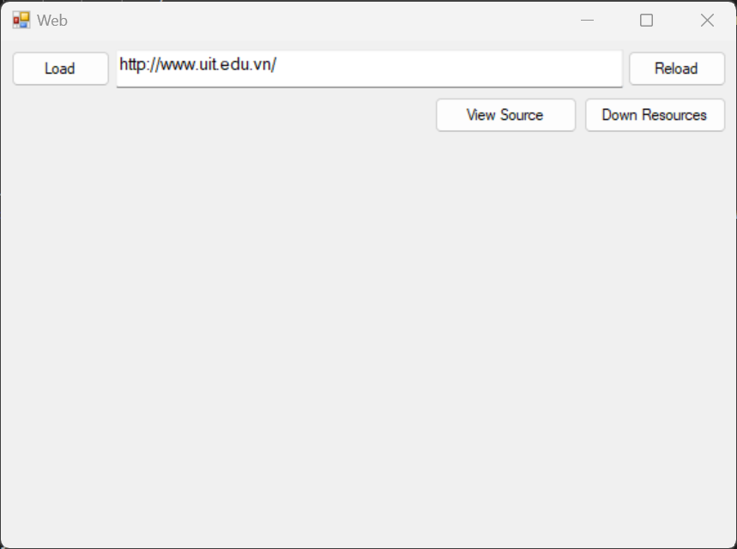

Các Đoạn Code Chính
Load_Click & Reload_Click
- Sử dụng phương thức EnsureCoreWebView2Async() của webView để đảm bảo rằng webView đã được khởi tạo. Từ khóa await dùng để tạm dừng thực thi tại đó và chờ tác dụng bật đồng bộ hoàn thành.
- Sử dụng phương thức Navigate của CoreWebView2 để điều hướng đến đường dẫn trang web, webView sẽ tải nội dung từ đường dẫn đó.
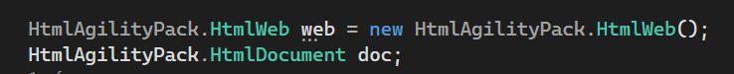
- Tạo đối tượng HtmlWeb với tên là web dùng để tải tài liệu HTML.
- Tạo đối tượng doc kiểu HtmlDocument với tên là doc đại diện cho tài liệu HTML.
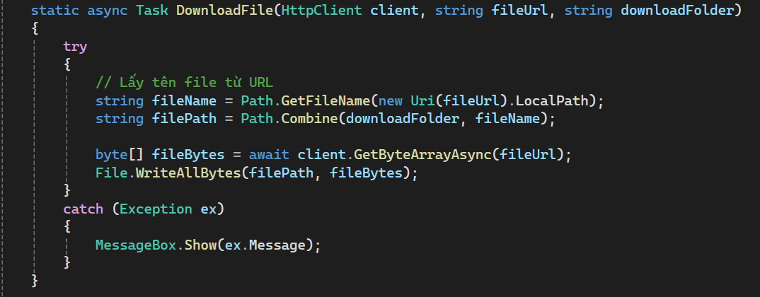
Hàm bất đồng bộ DownloadFile
- Sử dụng fileName kiểu string để chứa tên file trích bằng cách dùng phương thức GetFileName của đối tượng Path.
- Sử dụng filePath kiểu string để tạo đường dẫn đầy đủ của file bằng cách dùng phương thức Combine của đối tượng Path để nối đường dẫn folder và tên file.
- Sử dụng phương thức GetByteArrayAsync của đối tượng client, yêu cầu HTTP GET tới đường dẫn fileUrl và tải toàn bộ nội dung của tài nguyên dưới dạng byte.

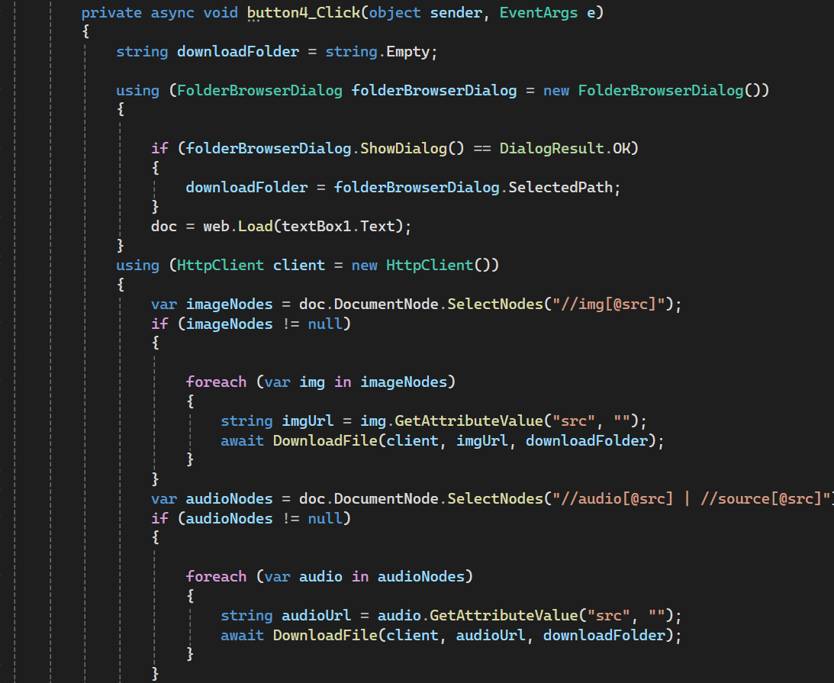
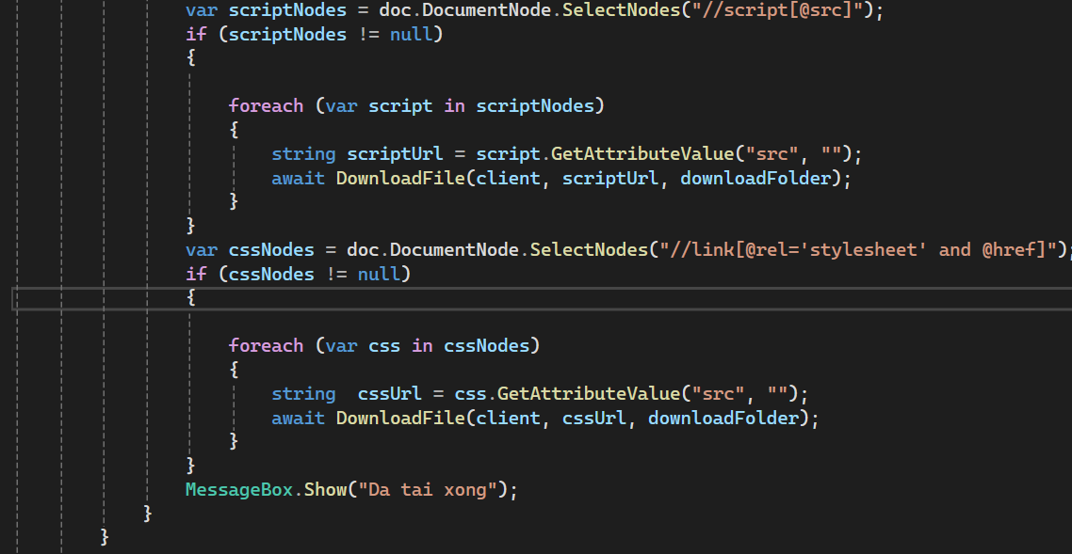

Down Resources_Click
- Sử dụng folderBrowserDialog kiểu FolderBrowserDialog để mở các thư mục có trong máy và để người dùng chọn thư mục để lưu các tài nguyên cần tải về, đường dẫn folder được lưu vào downloadFolder kiểu string.
- Sử dụng HttpClient để tạo đối tượng client dùng để tải các tài nguyên.
- Sử dụng phương thức Load của HtmlWeb từ đường dẫn trang web để tải tài liệu HTML và lưu vào biến doc.
- Sử dụng phương thức SelecteNodes của DocumentNode để tìm tất cả các thẻ <img> trong tài liệu HTML, có thuộc tính src và lưu vào imageNodes kiểu var.
- Duyệt lần lượt các đối tượng trong imageNodes, sử dụng phương thức GetAttributeValue để lấy đường dẫn file ảnh.
- Gọi hàm DownloadFile để tải các file này về folder đã chọn trước đó.
- Tương tự với các file audio, file .js, file .css.
- Sau khi tải xong thì hiện lên MessageBox “Da tai xong”.

DEMO
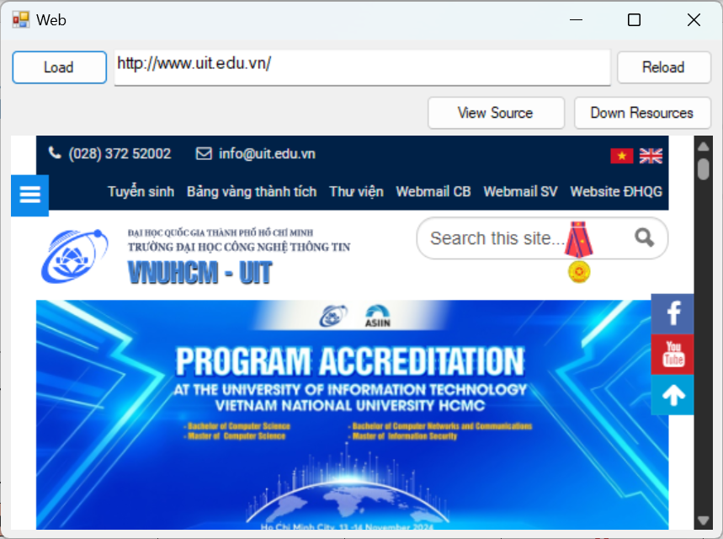
- Nội dung website http://www.uit.edu.vn/.
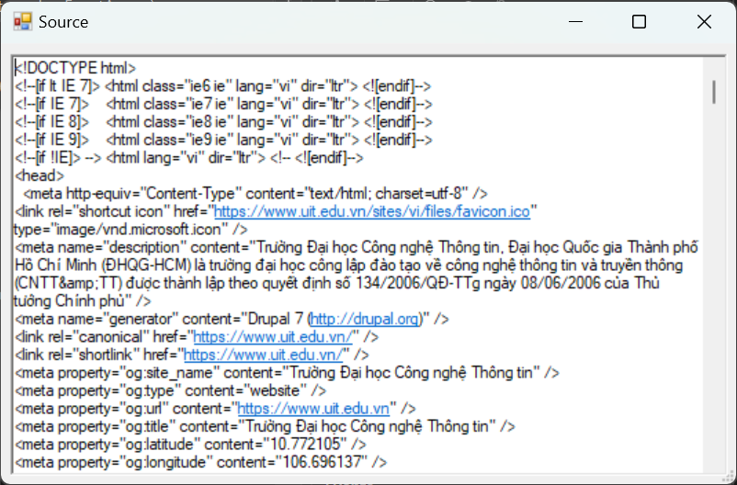

- Sau khi click vào View Source form Source sẽ hiện thị nội dung HTML.
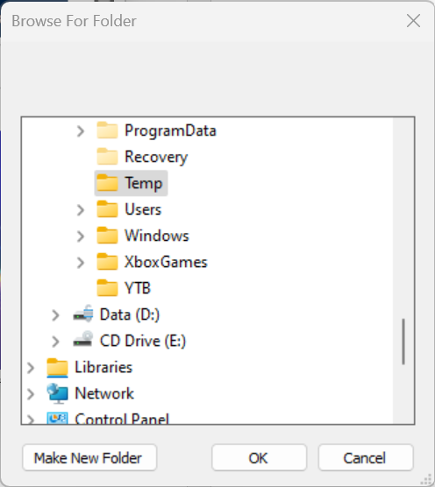
- Sau khi click vào Down Resources sẽ hiện ra form để chọn folder lưu các nội dung của trang web.
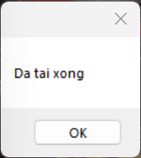
- Sau khi tải xong.

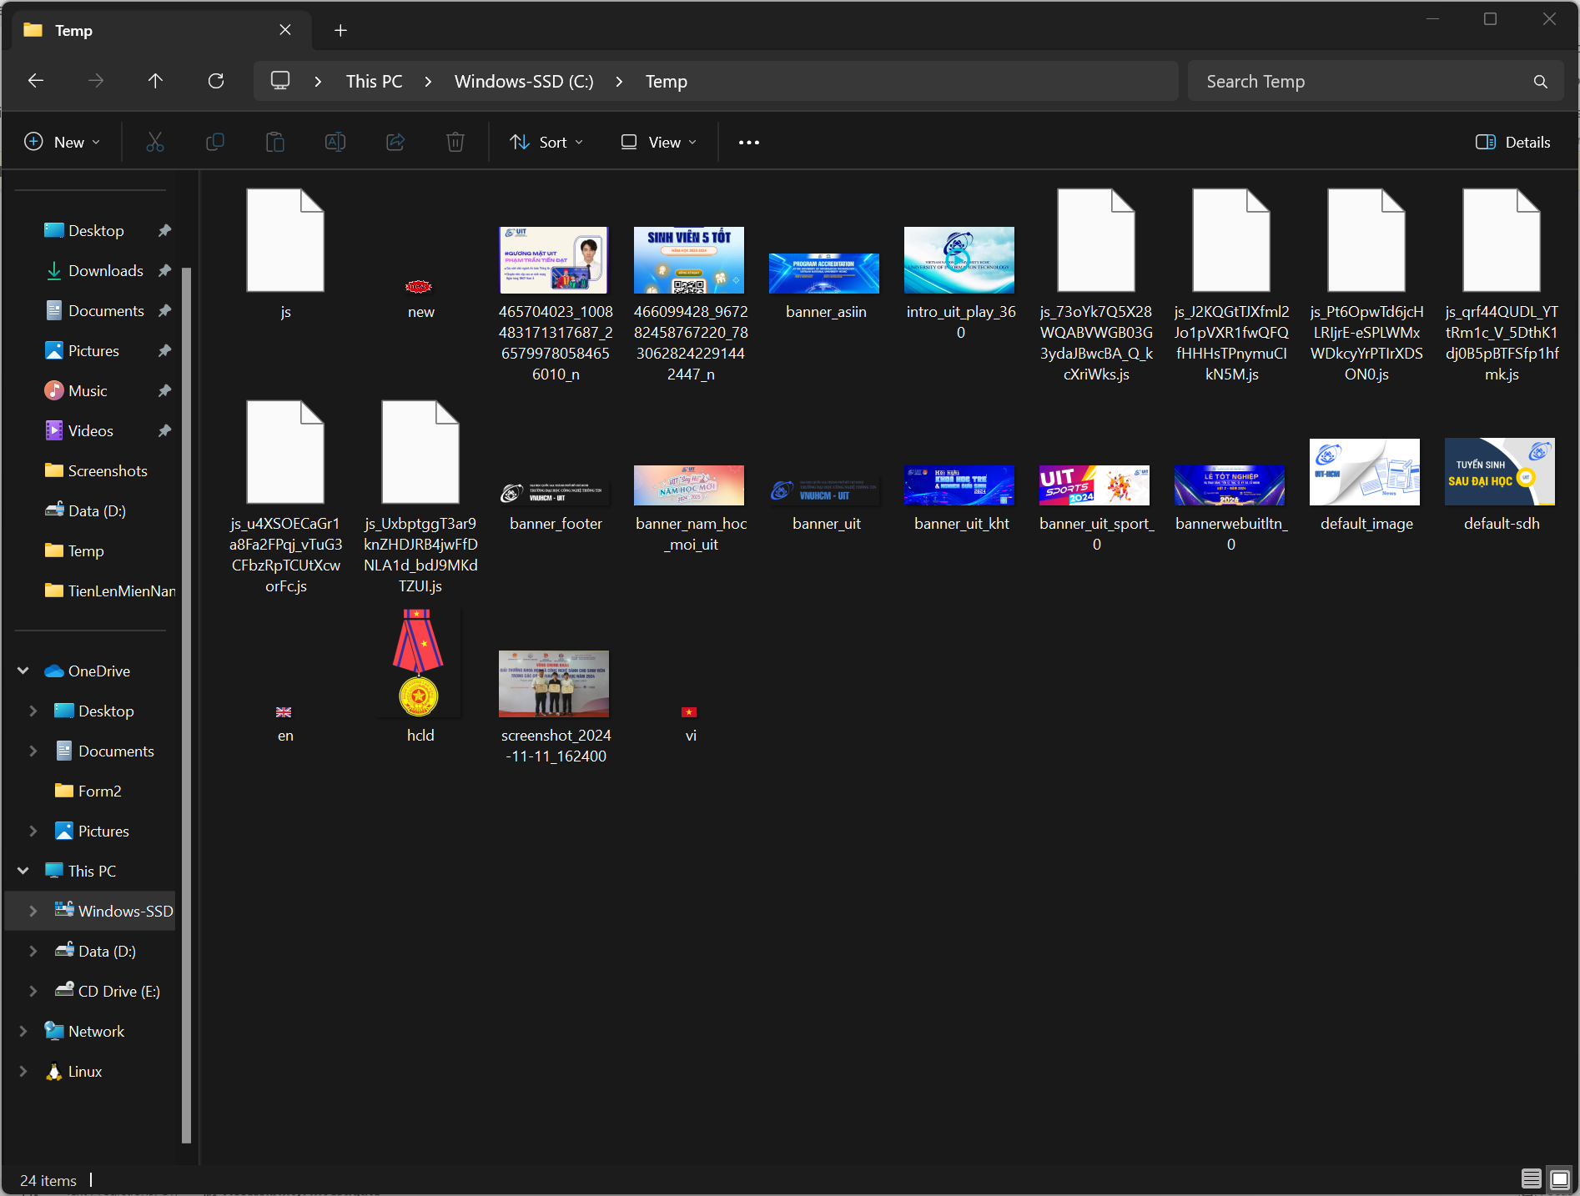
- Folder chứa các file ảnh, .js, .css.

Bài 4 + 5: Viết chương trình cho phép đăng nhập vào ứng dụng Web và chương trình hiển thị thông tin người dùng hiện tại đang đăng nhập vào ứng dụng Web thông qua API được cung cấp sẵn..

Ý Tưởng Thực Hiện
- Bài 4: Với 3 label URL, Username và Password, tương ứng là các textbox để nhập đường dẫn URL của API, tên và mật khẩu đã được đăng kí (có thể dùng Post Man để test API gửi request lên web để tạo tài khoản và mật khẩu thông qua API https://nt106.uitiot.vn/api/v1/user/signup). Và một richtextbox để hiển thị thông tin, nếu thành công in ra thông tin dạng “token_type access_token” và “Đăng nhập thành công”, ngược lại in ra thông tin trong trường “detail”
- Bài 5: Thêm nút get, nhấn nút get thì thông tin user đã đăng nhập sẽ hiện thị trên richtexbox, với token đã thu được ở bài 4, thêm vào Authorization trong headers của HTTP get bằng cách ta khởi tạo kết nối HTTP GET tới địa chỉ https://nt106.uitiot.vn/api/v1/user/me

Giao Diện Sản Phẩm và Demo
- Giao diện:
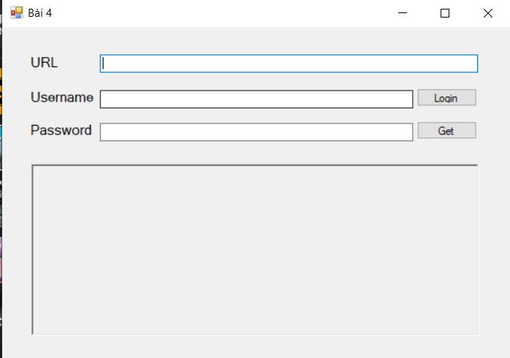
- Đăng nhập thành công và nhấn nút get:
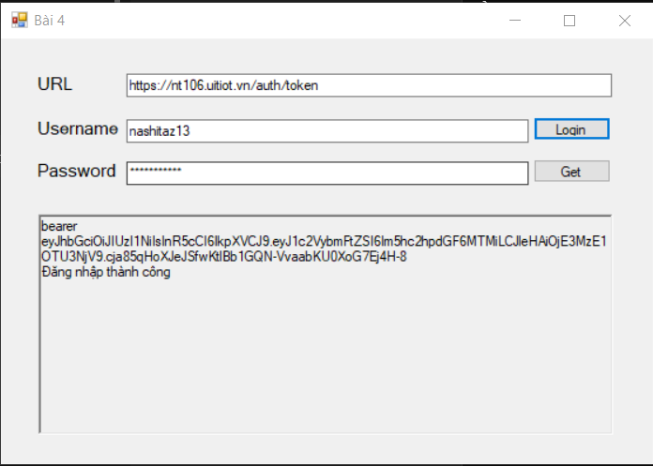
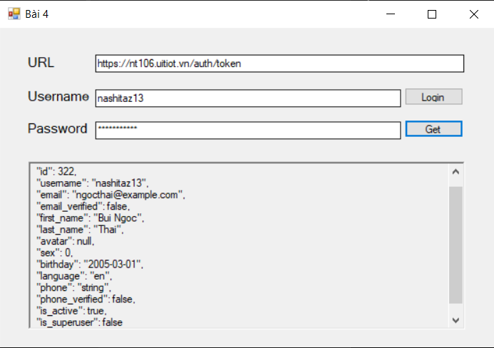
- Đăng nhập không thành công và nhấn nút get:
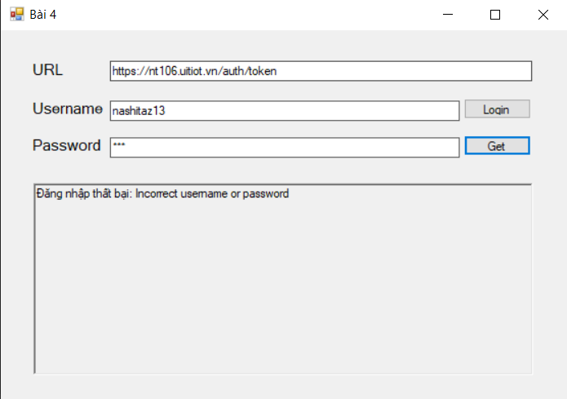
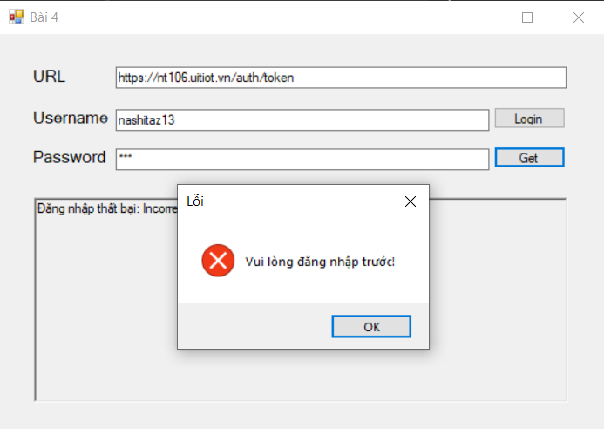

Các Đoạn Code Chính
- Khởi tạo các biến:
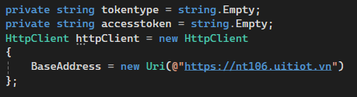

- Thực hiện chức năng login:
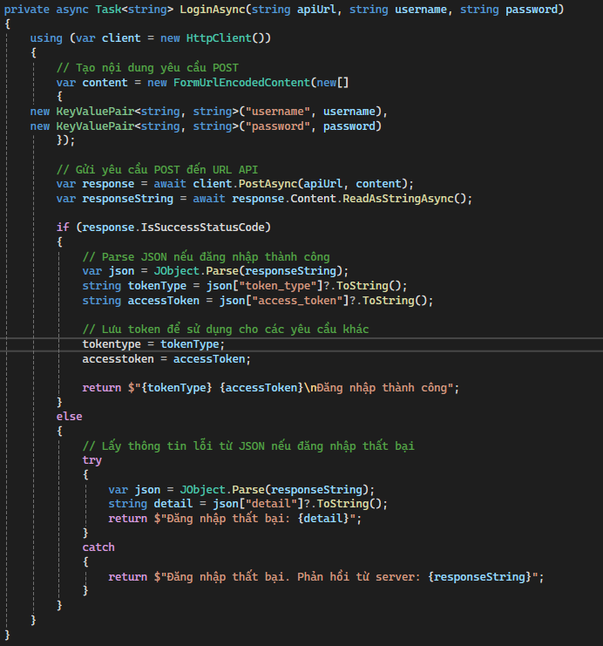

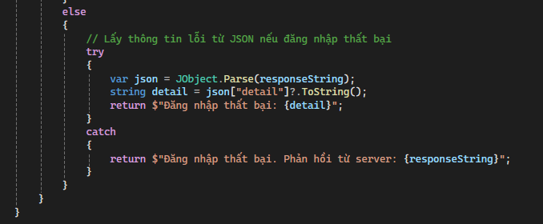
- Đoạn mã này thực hiện tạo kết nối HTTP POST lên API (nếu tất cả thông tin đều đã được nhập). Dữ liệu được gửi đi bao gồm username và password và gửi dưới dạng FormUrlEncodedContent, tương đương với việc gửi dữ liệu từ một biểu mẫu HTML.
- Nếu đăng nhập thành công, Phản hồi từ server được phân tích dưới dạng JSON. Lấy token_type và access_token từ JSON phản hồi.Lưu tokentype và accesstoken để sử dụng cho các yêu cầu khác sau này. Hiển thị thông báo "Đăng nhập thành công" cùng với token_type và access_token. Ngược lại Nếu server trả về mã lỗi, chương trình sẽ cố gắng đọc thông tin chi tiết từ JSON để lấy thông báo lỗi. Nếu không thể phân tích phản hồi thành JSON, nội dung phản hồi sẽ được hiển thị trực tiếp.
- Nút get:
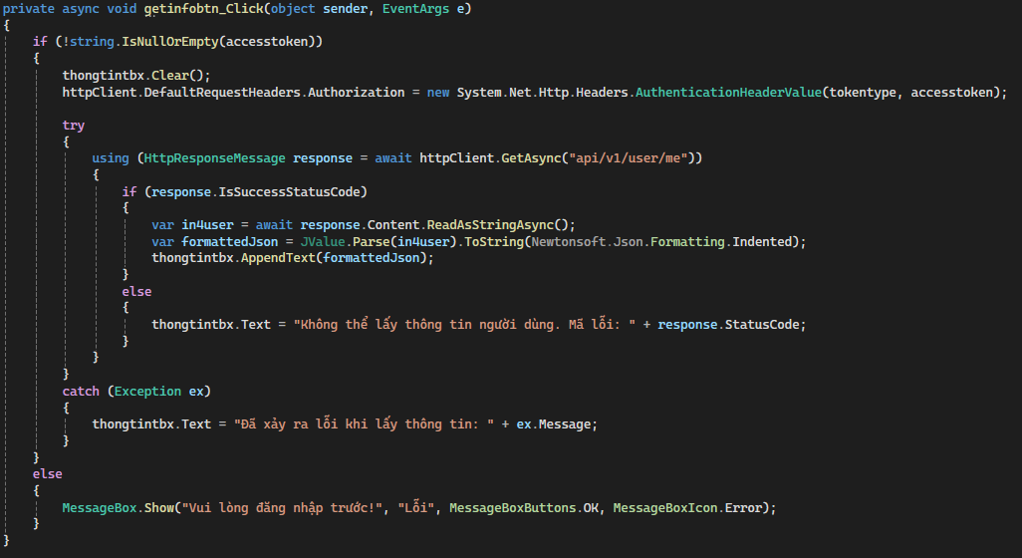
- Kiểm tra nếu có access token, nếu không thì hiển thị thông báo yêu cầu đăng nhập trước. Nếu có, gửi yêu cầu HTTP GET để lấy thông tin người dùng đến endpoint "api/v1/user/me"
- Nếu yêu cầu thành công Đọc nội dung phản hồi từ server (dạng JSON). Hiển thị thông tin người dùng đã lấy được. Ngược lại Hiển thị thông báo "Không thể lấy thông tin người dùng" cùng với mã lỗi HTTP
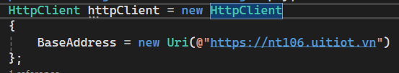
- Tạo 1 httpclient để giao tiếp với API có baseaddress https://nt106.uitiot.vn
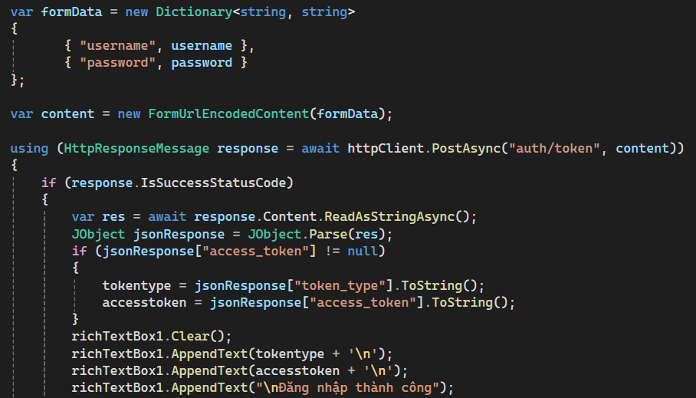

Bài 6: Ứng dụng 2 bài trên để hoàn thành ứng dụng “Hôm nay ăn gì?” thông qua API được cung cấp.

Ý Tưởng Thực Hiện
- Sử dụng tabcontrol để hiển thị 2 tab ALL và Tôi Đóng Góp
- Sử dụng usercontrol inforFood để hiện thị thông tin món ăn.
- Trên mỗi tab sử dụng flowlayoutpanel để xếp các inforFood theo thứ tự

Giao diện
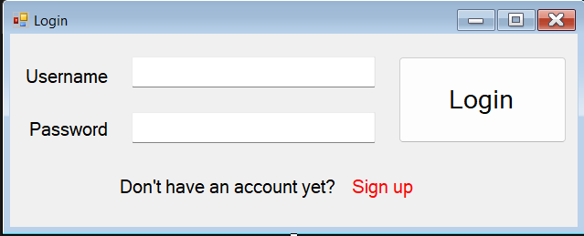
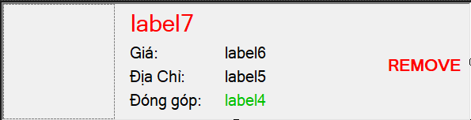
- Usercontrol InforFood để hiện thị thông tin món ăn.
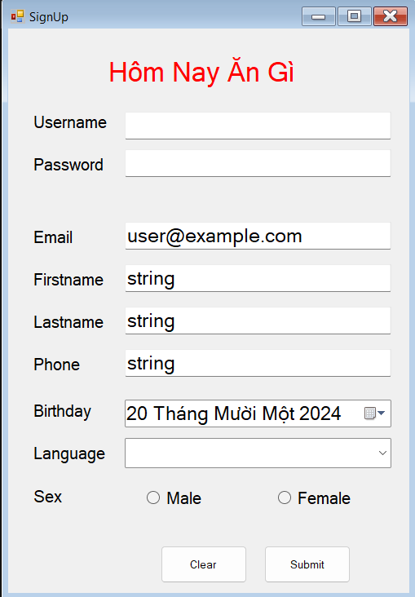
- Sign up
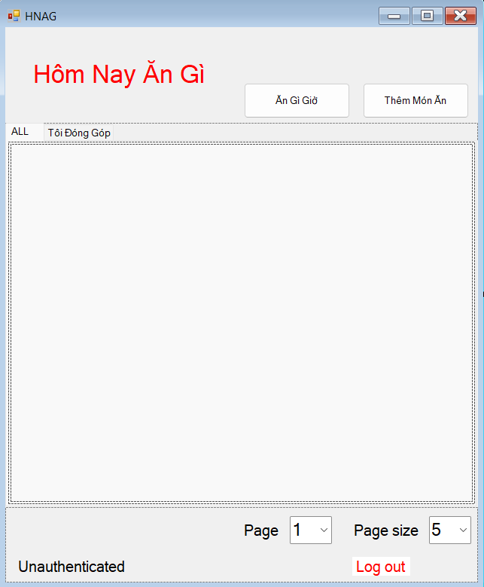

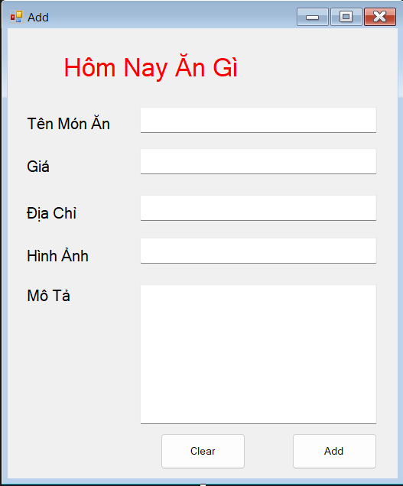
- Form add thêm món ăn.

Các đoạn code chính
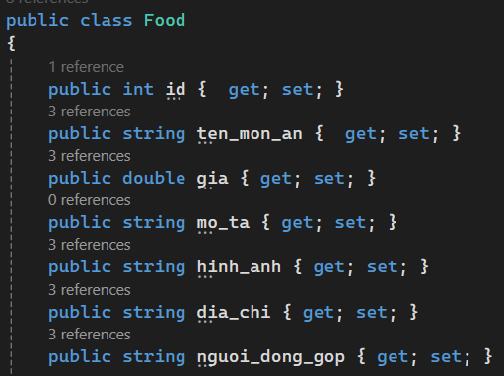
- API sẽ trả về dữ liệu của một món ăn có những thuộc tính như trên.
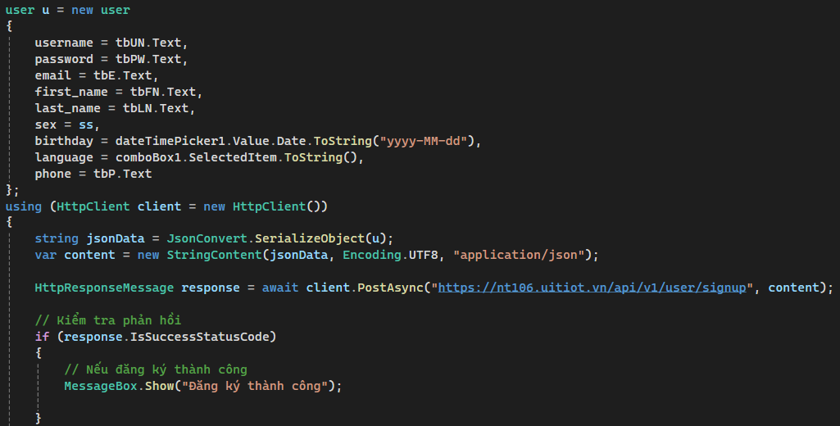
- Sign up: tạo một đối tưởng user mới và lấy dữ liệu từ form sign up, sau đó chuyển đối tượng đó thành chuổi Json và và dùng httpclient gửi lên lên API https://nt106.uitiot.vn/api/v1/user/signup với phương thức POST.
- Sau khi đăng nhập thành công thì API sẽ trả về cho 1 tokentype và 1 accesstoken sử dùng 2 biến để lưu lại 2 để thêm vào header request vì các API khác đều yêu cầu xác thực (Authorize).
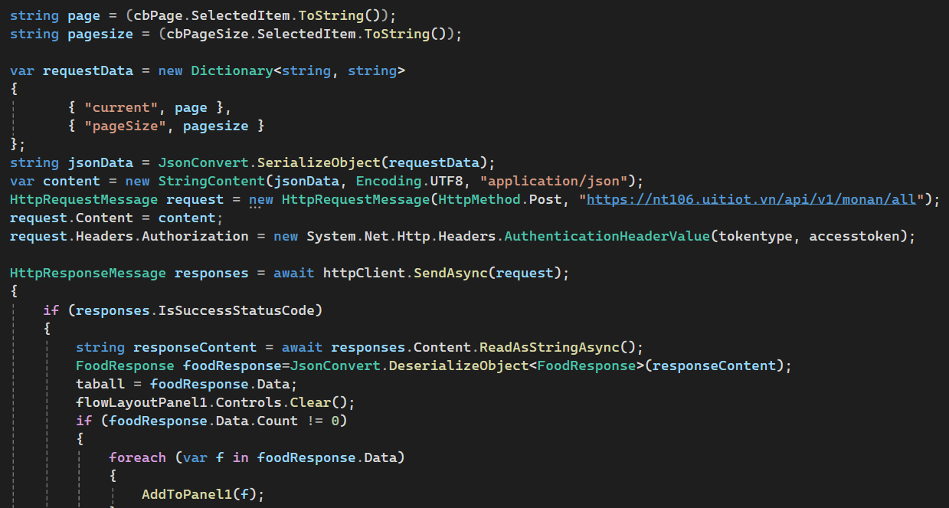
- Hàm lấy dữ liệu từ API cho tab All: gửi đến API https://nt106.uitiot.vn/api/v1/monan/all request với phương thức POST trong đó request content chứa là current page, pagesize sau khi đã chuyển đổi thành chuỗi Json và thêm tokentype và accesstoken vào request header. Tạo 1 responses để lấy phản hồi từ API nếu trạng thái từ phản hồi là thành công thì dùng 1 list<Food> để lưu lại list<Food> API trả về để làm chức năng Random và thực hiện thêm dữ liệu món ăn vào flowlayoutcontrol hiển thị trong tab All nếu thất bại thì messagebox sẽ thông báo lấy dữ liệu thất bại.
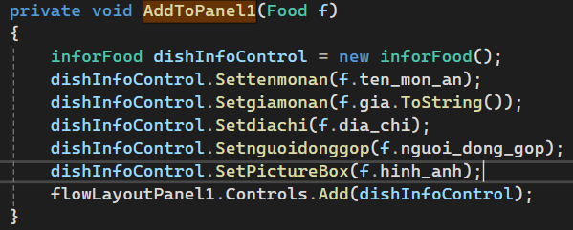
- Hàm thêm món ăn vào Flowlayoutcontrol trên tabAll: sử dụng Usercontrol inforFood để hiển thị món ăn và thêm vào tabAll.
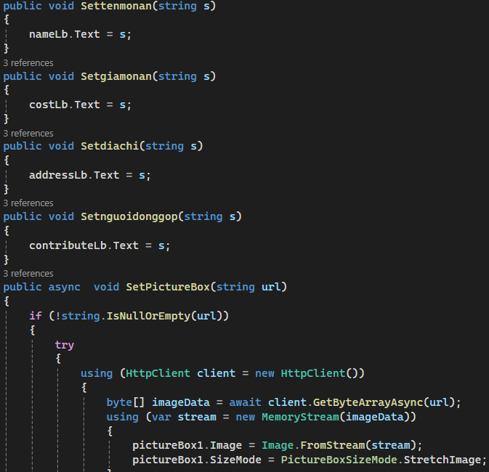
- Trong usercontrol inforFood có các hàm seter để dễ dàng thêm dữ liệu món ăn.
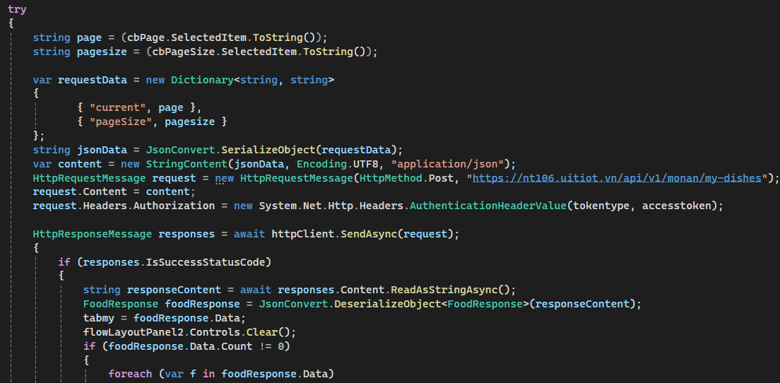
- Lấy dữ liệu món ăn cho tab Tôi đóng góp cũng tương tự tabAll nhưng đổi API thành https://nt106.uitiot.vn/api/v1/monan/my-dishes .
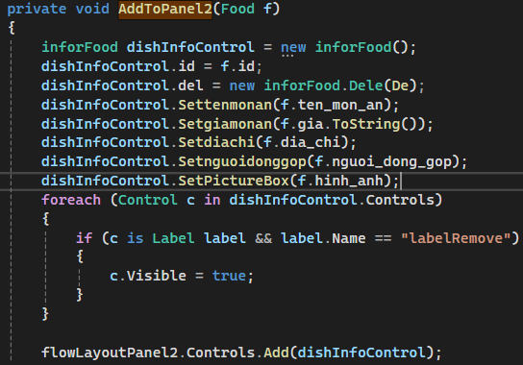
- Thêm vào dữ liệu món ăn vào tab Tôi đóng cũng giống thêm dữ liệu vào tabAll nhưng hiển thị thêm label Remove và lưu id món ăn để thực hiện chức năng xóa.
- Tạo 1 biến delegate tham chiếu đến hàm De(để thực hiện thức năng xóa).
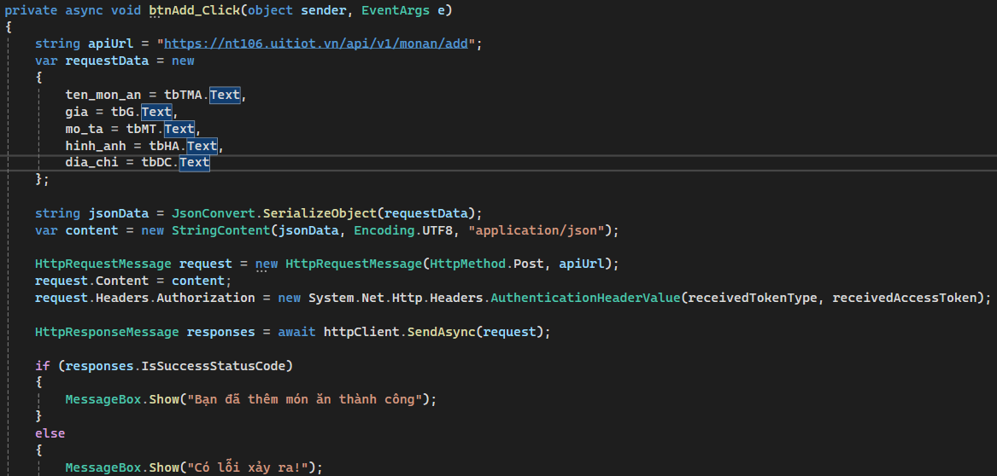
- Thêm món ăn: gửi 1 request tới API https://nt106.uitiot.vn/api/v1/monan/add với phương thức POST trong đó request content chứa dữ liệu món ăn được lấy từ Form UI và request header thêm accesstoken và tokentype. Sau khi gửi đến API tạo 1 response để nhận trạng thái trả về từ API nếu thành công thì messagebox thông báo “Bạn đã thêm món ăn thành công” ngượi lại thất bại thì thông báo “Có lỗi xảy ra”.

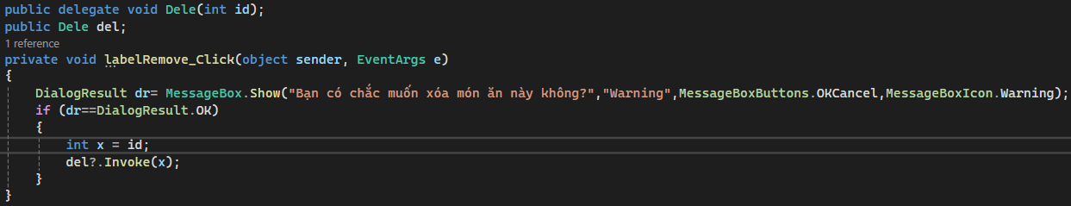
- Khi người dùng click vào Lable remove thì sẽ hiện messagebox để xác nhận người dùng muốn xóa.
- Khi người dùng click ok thì sẽ thực hiện gọi bến del với tham số truyền vào là x là Id món ăn đó.
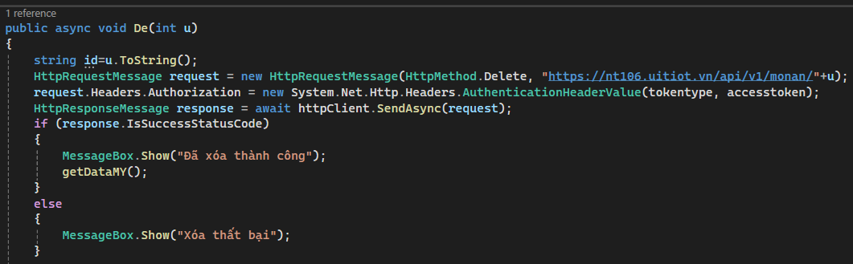
- Xóa món ăn: khi biến delegate được gọi thì tạo 1 request với phương thức DELETE tới API https://nt106.uitiot.vn/api/v1/monan/id vơi id là id món ăn được gọi biên delegate del. Khi gửi request đi thì sẽ tạo 1 response để nhận phải hồi từ API nếu thành công thì message hiển thị “Đã xóa thành công” ngược lại thất bại thì thông báo “Xóa thất bại”
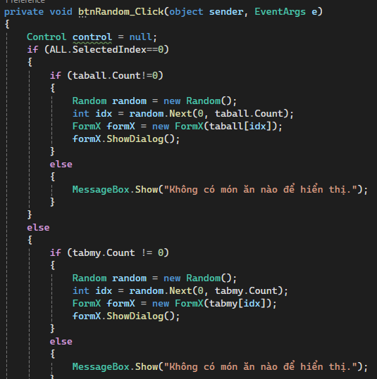
- Khi người dùng click button random món ăn nếu là người dùng đang ở tabAll thì sẽ chọn random một món ăn trong list<Food> đang hiển thị trong tabAll và show ra bằng formX. Nếu người dùng đang ở tab Tôi đóng góp thì cũng tường tự nhưng lấy các món ăn ở tab Tôi đóng góp nếu không có món ăn nào thì thông báo “Không có món ăn nào để hiển thị”.

Demo
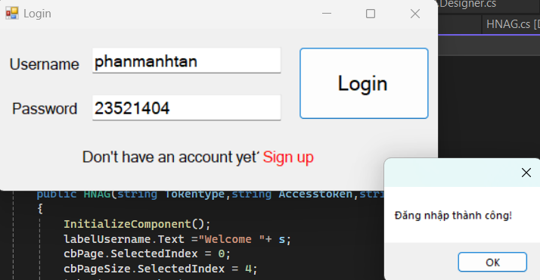

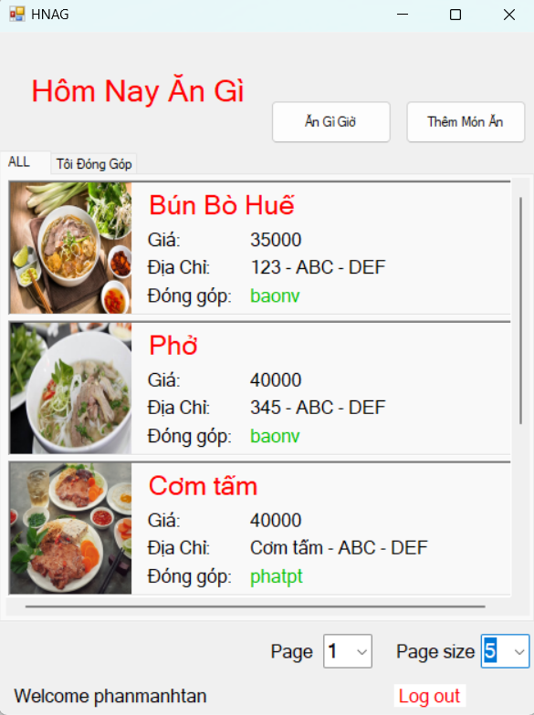
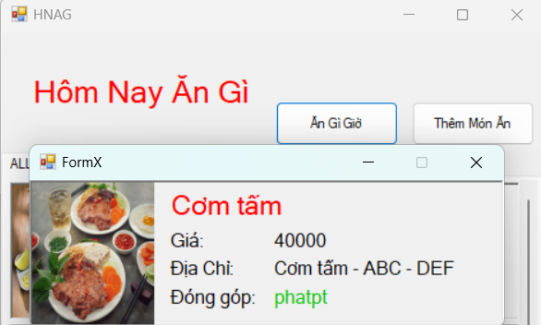

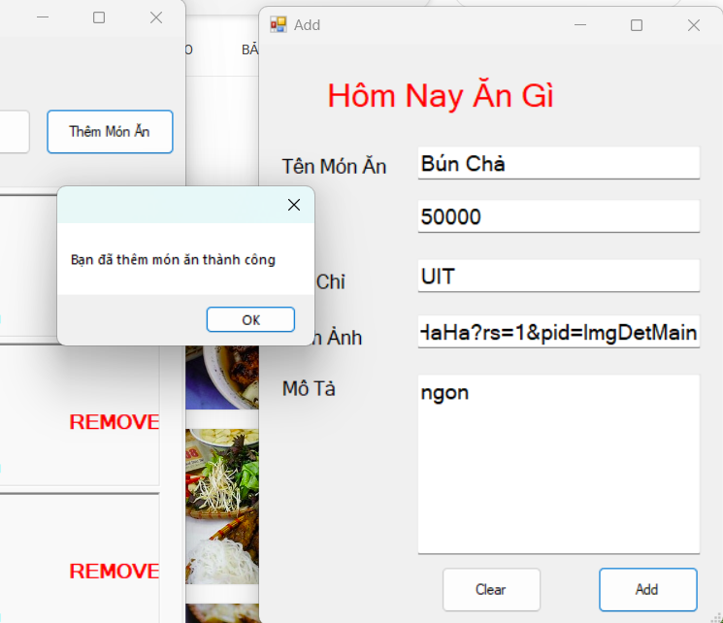
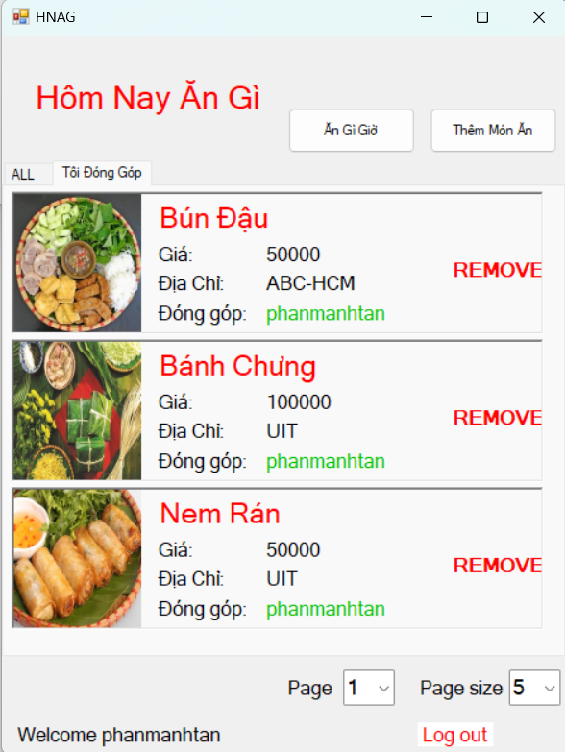
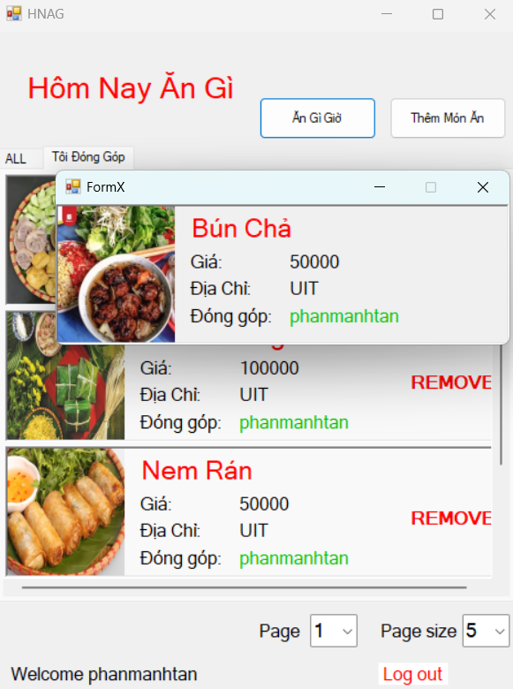
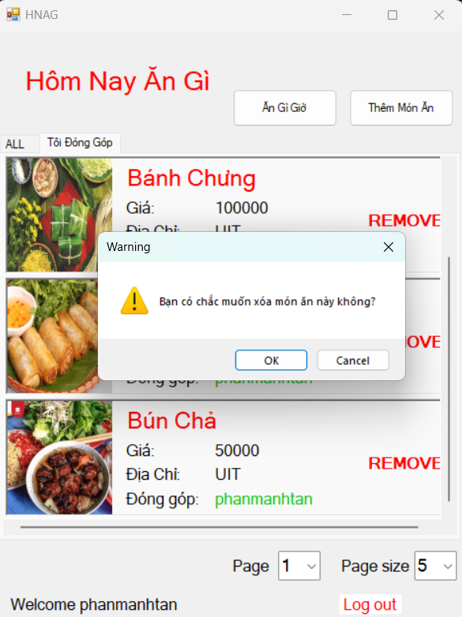

TÀI LIỆU THAM KHẢO
- ChatGPT: ChatGPT
- StackOverFlow: Stack Overflow

